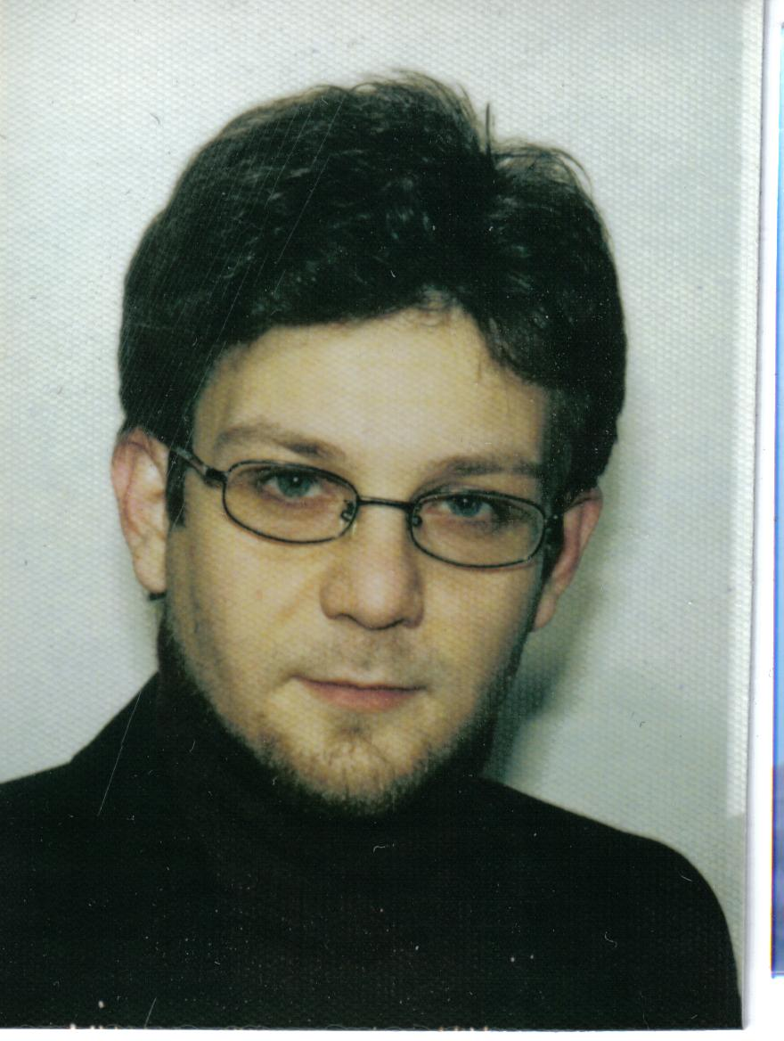
Curriculum vitae di ALESSANDRO APRILE

182 Via volontari del Sangue
20099 Sesto San Giovanni (Milano)
Telefono: 3200625543
Email: netalex@tiscali.it
WWW: http://netalex.t35.com/ http://web.tiscali.it/netalex

Servizio militare:
Militesente
Patente:
Patente AB (automunito motomunito)
data di nascita 01/07/1977
Codice fiscale:
PRLLSN77L01I690R

Note personali
Sono un tecnico generico orientato all'assistenza diretta, con dimestichezza e interesse per l'ambiente unix.
Lavoro solitamente come consulente in progetti di breve/medio respiro, spesso su turni.
Mi trovo a mio agio in ruoli di monitoraggio servizi - piccolo sistemista sia su windows che unix (Candy, COMIT, Synavant), e in ruoli attinenti all'assistenza tecnica, soprattutto sw ma anche hw di primo livello (Sitel, SBS Siemens, Pirelli – Mitsui); in particolare, rendo bene in situazioni dove è importante l'analisi e la soluzione tempestiva di probemi (vedi monitoraggio e primo intervento, testing) e il contatto con l'utente (assistenza tecnica).
Ho sviluppato nel tempo competenze nell'ambito della selezione del personale, particolarmente occupandomi della ricerca di figure tecniche e della successiva fase di intervista e selezione dei candidati.
Abituato ad attività sul territorio (upgrade poste), alle trasferte (Lloyd italico, Genova), all'attività all'estero (Mitsui, Tokyo).
Provengo da una formazione inizialmente attinente ad un ambito umanistico. Questo mi porta a gestire con competenza attività come la redazione di documenti e la stesura di documentazione tecnica e non, la gestione della comunicazione diretta e scritta all'interno dell'ambito lavorativo, la formazione. Ho recentemente rafforzato quest'aspetto delle mie competenze avvicinandomi alla scrittura creativa, tecnica e aziendale (business writing).

Esperienze Lavorative pregresse

Collaborazione con Area cosulting
- Dicembre 2007 ad oggi
  - Fastweb
    - milano – sede viale Fulvio Testi (poi c\o Soleto via don minzoni)
    - Help desk di primo livello sull'applicativo NETDB
- Giugno- settembre 2007
  - ALD Automotive
    - Milano 2
    - tecnico informatico on site
    - posizione gestitia in autonomia
- giugno 2007
  - Enelgas
    - milano
    - sviluppo pl-sql
- aprile-maggio 2007
  - Locatrent
    - Milano
    - analisi e sviluppo desiderata per applicativo verticale
- febbraio-marzo 2007
  - Sky
    - Milano
    - sviluppo PL\SQL e Crystal Report per i report giornalieri di vendita.
- Gennaio-febbraio 2007
  - Banca Intesa
    - Milano – sede centrale
    - testing applicativo
- Settembre 2006-dicembre 2006
  - Wind
    - Milano – varie sedi
    - Gruppo help desk oracle WorkFlow III livello
    - risoluzione bad task in oracle workflow
- Maggio 2005 – Luglio 2006
  - Tecnico informatico Agente Monitoraggio server Sistemi “Lombardia Servizi “
    - Milano
    - Monitoraggio di tutta la rete di gestione della Carta Sanitaria del Cittadino della Regione Lombardia
    - Utilizzo di piattaforma HP OpenView (reportistica messaggi) in ambiente Solaris
    - Primo screening messaggistica server
    - Attività H24
    - Gestione in autonomia del servizio

Collaborazione con Tecnologie.net (gruppo peoplesoft)
- Dicembre 2004
  - Affiancamento monitoraggio applicativi web a valore aggiunto rete umts - reparto “prodotti”
    - Milano
    - UMTS
  - Monitoraggio applicativi BEA WebLogic su piattaforma Unix
    - Operatività su turni

Collaborazione con PF1 Consulting
- Gugno – Settembre 2004
  - Aggiornamento e verifica DB anagrafica, assicurazioni Lloyd Italico
    - Genova
    - Correzione e formattazione dati anagrafici clientela da fornire agli sviluppatori per la conversione di formato.
    - Attività in autonomia.
    - Elemento chiave continuo feedbak in report excell.

Contratto diretto
- Ottobre 2003 – Maggio 2004
  - Tecnico informatico Agente assistenza pc HP/Compaq home series (Help Desk II liv.), Sitel Itay S.p.A.
    - Milano
    - Assistenza telefonica su PC Home User.
    - Ottimo tasso personale di problemi risolti e Customer satisfaction.
    - Ben inserito in un ottimo team di lavoro.
    - All'interno della struttura di Sitel Europa, il reparto Home PC Italia del progetto HP\Compaq innalzava continuamente i livelli minimi di customer satisfaction e risoluzione problemi, oltre a riscontrare preventivamente le nuove problematiche con la maggior precisione.

Collaborazione con PRASICOM
- 8 Febbraio 2005- 6 Maggio 2005
  - Attività di Supporto progetto SISS c\o opspedali riuniti Bergamo
    - Bergamo
    - lavoro in autonomia
    - tracciamento modifiche rete
    - installazione reti wi-fi
- Gennaio 2005.
  - Assistenza telefonica SOHO per Getronics
    - Buccinasco (MI)
    - Sui clienti Istituto Tumori di Milano, Xelion Banca, Banca d'Italia.
    - Attività su turni
    - Assistenza anche per telecontrollo via VNC
- Luglio – Agosto 2003
  - Operatore\Sysadm al monitoring EDP, Candy Group
    - Brugherio, MI
    - Monitoraggio e lancio processi batch notturni e diurni – prima analisi sulle problematiche eventuali
    - attività su turni
    - Sistema Applicativo AIX/Oracle.
    - Problematiche relative alla migrazione in corso da piattaforma FORMS30 a Web/Java.
    - Durante l'allargamento bacino d'utenza a tutte le filiali europee
- Marzo – Giugno 2003
  - Monitoraggio On-Site post installazione nel Roll-out delle filiali lombarde, COMIT – Banca Intesa
    - Provincia di Milano e Limtrofe
    - testing operatività utenti e prima assistenza.
- Gennaio – Febbraio 2003
  - Affiancamento resp. di progetto per SW gestione Casse Auchan, NCR
    - Cusago, MI
    - Ruolo: Riesame completo del codice
    - Ambiente operativo Unix SysV\Oracle
    - Linguaggi utilizzati dal sw
      - bash
      - Pro*C
      - SQL
      - FORMS
- Novembre 2002
  - Upgrade HW\SW filiale di Rho, Banca di Legnano
    - Rho, MI
    - Ruolo: Sostituzione POS e terminali, installazione, rionfigurazione server.
    - Intervento a Spot eseguito in contemporanea su tutte le filiali in una singola giornata lavorativa.
    - Intervento gestito in autonomia.
    - Primo intervento terminato fra tutte le filiali.
- Settembre – Ottobre 2002
  - Censimento Apparecchiature informatiche sedi, Vodaphone Omnitel
    - Milano
    - Ruolo: rilevamento numero apparecchiature infrmatiche e registrazione seriali
    - Gestione di una squadra di 5 elementi
    - Consegna puntuale del progetto pur in condizioni di lavoro non ottimali.
    - Maggio – Luglio 2002
    - Tecnico upgrade SW uffici postali, Poste Italiane
    - Lombardia
    - Installazione MicroSoft IIS4 e conversione DB
    - Installazione MicroSoft SQL2000.
    - Monitoraggio procedure.
- Aprile – Maggio 2002
  - Operazioni “daily” su dati telecomunicati, Synavant
    - Milano
    - Ambiente Operativo MicrosSoft SQL/Première.
    - Attività di monitoring.
- Marzo – Aprile 2002
  - Grppo Test IBM SAP Gobal Help Desk, IBM Celestica
    - Vimercate, MI
    - prima assistenza problematiche reparti produzione nell'utilizzo del sistema gestionale SAP
    - estensione help desk: ramo italiano help desk IBM mondiale
    - Attività su turni.
    - Attività in completo start-up, nessun sostegno da esperienze di team precedenti.
    - Turno notturno in completa autonomia.
- Ottobre – Marzo 2002
  - Assistenza On Site stabilimenti Siemens, SBS
    - Cassina de Pecchi e Cinisello Balsamo, Milano
    - Assistenza e configurazione attrezzature informatiche da ufficio.
    - Basso tempo di intervento.
    - Ottimo lavoro di squadra.

Collaborazione con B.A.G.G.I. S.r.L.
- Luglio 2001
  - Assistente Test di laboratorio su borchie per fibra ottica, Pirelli Cavi & Sistemi
    - Milano
- 01/08/01
  - Test on site junior borchie per fibra ottica, Mitsui
    - Tokyo

Altro
- 1999
  - Call center Vendita
    - Milano

Formazione
Settembre 2005 – fine 2006
Freqenza corsi c\o Corso di laurea in Informatica per le Telecomunicazioni
Università degli studi di Milano
2 novembre 2004 – Gennaio 2005
Corso FormaTemp “DB Oracle in ambiente Linux”
Area Solutions, Cernusco sul Naviglio
31 gennaio 2000 – 9 maggio 2001
Corso IFTS no 22, “Operatore Multimediale” e stage in azienda.
Milano
a.s. 1999-2000
Corso Regionale di programmazione C in ambiente Unix
CFP Pepe, Milano
Votazione Finale 75/100
1998
Frequenza Corso di Laurea in Disegno Industriale, specializzazione Prodotto
Politecnico di Mlano, Mlano
1998
Maturità Classica, indirizzo sperimentale lingue e informatica
Liceo Classico Scientifico Statale ex Leopardi,Omnicomprensivo Parco Nord, Bresso, MI
Votazione Finale 44/60

capacità

Abilità Linguistiche
- Lingua Francese
    - Studio scolastico (Liceo)
    - Turismo solitario
  - Buona conoscenza parlato
- Lingua inglese
    - Attività presso Mitsui - Tokyo
    - Diploma europeo ICC conseguito presso la scuola di lingue del comune di Milano
    - EF Torquay corso I73 Estate 1995
  - Sufficente

Conoscenze tecniche
- Sistemi Operativi
  - Unix
    - SCO Open Server, SysV R4, Linux mandrake/Red Hat
    - Utente Avanzato/Sistemista junior
  - Dos
    - Utente Avanzato
  - Windows 3.x/9x
    - Utente Avanzato/Sistemista junior
  - Windows NT Family
    - Utente Avanzato/Sistemista junior
- Linguaggi
  - C
    - Corso
    - utilizzatore
  - Java\JSP
    - Stage
    - Semplice conoscenza
  - HTML
    - Corso op mm, hobby
    - buono
  - PHP
    - Corso op mm
    - Semplice conoscenza
  - Visual Basic
    - Descrizione
    - Semplice conoscenza
  - SQL
    - NCR, studio personale
    - sufficiente
- Ambienti di Sviluppo
  - BEA WebLogic
    - Stage
    - Semplice conoscenza
  - GCC\DJGPP
    - Hobby
    - uso
  - Borland IDE
    - Hobby
    - uso
  - Visual Studio
    - Corso op mm
    - Semplice conoscenza
  - NetBeans
    - Hobby, stage
    - uso
  - Macromedia DreamWeaver
    - Corso Op mm
    - uso
  - Macromedia Director
    - Corso Op mm
    - Semplice conoscenza
- Programmi Applicativi
  - PostgreSQL
    - Approfondimento personale
    - uso
  - ORACLE
    - NCR – Corso Area Consulting
    - Utente – Svilupp. Basico
  - Vi(Vim)
    - Sempre :-)
    - uso
  - Adobe Photoshop
    - Corso op mm
    - basico
  - Adobe Premiere
    - Corso op mm
    - uso
  - Macromedia Flash
    - Corso op mm
    - uso
  - MicroSoft Office
    - Utente Avanzato
- Reti
  - Installazione e amministrazione LAN
    - NT
    - linux
    - miste via Samba
    - Corso op mm
    - sufficente
- Configurazione Server
  - di stampa
  - DNS
  - WINS
  - DHCP
  - WEB(Apache, IIS)
  - FTP
    - sufficiente

Capacità Professionali
- Gestione piccoli gruppi di lavoro
  - Progetto censimento vodaphone
    - sufficiente
- Test Area
  - Pirelli - Mitsui
    - sufficiente
- Esperienze di lavoro in gruppi distribuiti
  - Progetto amatoriale di sviluppo
    - sufficiente
- ricerca, intervista e selezione di personale tecnico
  - attività HR c\o Area SP e Area TC
    - sufficente
- Gestione e monitoraggio applicazioni web per servizi aggiunti TLC (Portale tre)
  - H3G
    - sufficente
- Allestimento fieristico e d'arredo
  - Sistema S.r.L.
    - buono

Interessi
- Informatica
- Open Source
- Fotografia (http://netalex.t35.com/)
- Industrial Design e Architettura
- Narrativa, cinema, fumetto e Animazione
- Giochi di Ruolo
- Socio MiLug (Milano Linux User Group)
- Motociclismo (Suzuki Bandit 400, Moto Guzzi Bellagio)
- Pattinaggio
- Sci

Autorizzo il trattamento dei miei dati personali ai soli fini dei rapporti lavorativi tra me e le aziende interessate ai sensi dell'art.10 comma 1 della legge 675/96 in materia di "tutela dei dati personali" e ai sensi dell'art. 13, D. Lgs. del 30 giugno 2003 n. 196.

